PASLAUGŲ VIEŠOJO PIRKIMO–PARDAVIMO SUTARTIS NR. __________

Darbuotojų mokymas ir atestavimas DSS

2019 m. balandžio 29 d.
Kaunas

AB „Kelių priežiūra“, buveinės adresas Savanorių pr. 321C, Kaunas, juridinio asmens kodas 232112130, atstovaujama Šiaurės -Vakarų regiono vadovo Arvydo Naradausko , veikiančio pagal 2019 m. sausio 4 d. įgaliojimą Nr. GG-28 (toliau – Užsakovas),
ir
VšĮ „Energetikų mokymo centras“, buveinės adresas Jeruzalės g. 21, Vilnius, juridinio asmens kodas 111966614, atstovaujama direktoriaus Vaido Mugausko , veikiančio pagal įmonės įstatus (toliau – Paslaugų teikėjas),

toliau Užsakovas ir Paslaugų teikėjas kartu vadinami Šalimis, o kiekvienas atskirai Šalimi, sudarė šią paslaugų viešojo pirkimo-pardavimo sutartį (toliau – Sutartis):

- SUTARTIES OBJEKTAS

  - Šia Sutartimi Paslaugų teikėjas įsipareigoja teikti paslaugas, nurodytas Sutarties priede Nr. 1 „Techninė specifikacija“ (toliau – Paslaugos), o Užsakovas įsipareigoja apmokėti Paslaugų teikėjui už jo tinkamai, kokybiškai ir laiku suteiktas Paslaugas šioje Sutartyje nustatyta tvarka ir terminais.
  - Šiai Sutarčiai priskirtini BVPŽ kodai: 80330000-6.

- ŠALIŲ TEISĖS IR PAREIGOS

  - Paslaugų teikėjas įsipareigoja:
    - teikti Paslaugas Sutartyje ir jos prieduose nurodyta apimtimi, sąlygomis ir tvarka;
    - Paslaugas teikti pats arba šioje Sutartyje numatyta tvarka pasitelkdamas trečiuosius asmenis, savo rizika bei sąskaita, rūpestingai bei efektyviai, pagal geriausius visuotinai pripažįstamus profesinius standartus ir gerąją praktiką, panaudojant visus reikiamus įgūdžius, žinias, vadovaujantis Paslaugų teikėjo vykdomai veiklai taikomais reikalavimais;
    - savo sąskaita pašalinti visus Paslaugų teikimo trūkumus;
    - nedelsiant informuoti Užsakovą apie bet kurias aplinkybes, kurios trukdo ar gali sutrukdyti Paslaugų teikėjui vykdyti Paslaugų teikimą šioje Sutartyje ir jos prieduose nurodyta apimtimi, sąlygomis ir tvarka;
    - užtikrinti ir atsakyti už tai, kad darbuotojai, teikiantys Paslaugas, laikytųsi Lietuvos Respublikos teisės aktų, reglamentuojančių darbuotojų saugą ir sveikatą, priešgaisrinę saugą, aplinkosaugos ir higienos reikalavimus, darbo tvarkos taisykles, nuostatų;
    - užtikrinti, kad Sutartį vykdys tik tokią teisę turintys asmenys (jei Sutarties tinkamas įvykdymas yra susijęs su teise verstis atitinkama veikla)
    - užtikrinti, kad Paslaugos būtų teikiamos naudojant atitinkamų Paslaugų teikimui būtiną ir kokybišką darbo įrangą, o taip pat užtikrinti pakankamą darbo įrangos kiekį. Paslaugų teikimui naudojama darbo įranga turi būti saugi, tinkamai sertifikuota ir atitikti taikomus standartus;
    - vykdyti visus Užsakovo nurodymus, susijusius su Paslaugų teikimu, neprieštaraujančius įstatymams ir (ar) šiai Sutarčiai;
    - tinkamai vykdyti kitus įsipareigojimus ir pareigas, numatytus šioje Sutartyje, jos prieduose ir galiojančiuose Lietuvos Respublikos teisės aktuose.
  - Paslaugų teikėjas patvirtina, kad turi visas licencijas, leidimus ir įgaliojimus teikti Paslaugas.
  - Paslaugų teikėjas turi teisę gauti apmokėjimą už tinkamai, laiku ir kokybiškai suteiktas Paslaugas.
  - Užsakovas įsipareigoja:
    - Paslaugų teikėjui sudaryti visas sąlygas, suteikti informaciją ar dokumentus, reikalingus tinkamam Paslaugų teikimui;
    - informuoti Paslaugų teikėją apie bet kokius pastebėtus Paslaugų teikimo trūkumus ir pateikti kitas pastabas dėl Paslaugų kokybės ir (ar) Paslaugų atlikimo terminų bei kitų klausimų, susijusių su šios Sutarties nevykdymu ir (ar) netinkamu vykdymu, taip pat apie Paslaugų teikėjo darbuotojų Paslaugų teikimo metu padarytą žalą;
    - laiku atsiskaityti su Paslaugų teikėju už tinkamai, laiku ir kokybiškai suteiktas Paslaugas pagal Sutarties sąlygas;
  - Užsakovas turi teisę:
    - atsisakyti priimti nekokybiškai ar ne laiku suteiktas Paslaugas ar jų dalį;
    - reikalauti, kad Paslaugų teikėjas nedelsiant ir neatlygintinai ištaisytų netinkamai, nekokybiškai suteiktų Paslaugų trūkumus;
    - reikalauti sustabdyti Paslaugų teikimą, jei Paslaugos teikiamos nesilaikant šios Sutarties sąlygų, Lietuvos Respublikos teisės aktų reikalavimų, kelia pavojų žmonių gyvybei, sveikatai, Užsakovo ir (ar) trečiųjų asmenų turtui ar aplinkai, taip pat esant grėsmei tokiai situacijai kilti ir (ar) nustačius avarijos grėsmę.
    - Neišpirkti Paslaugų už maksimalią Sutarties vertę.

- PASLAUGŲ KAINA IR ATSISKAITYMŲ TVARKA

  - Sutarties maksimali vertė be PVM yra 7 145,00 EUR (septyni tūkstančiai šimtas keturiasdešimt penki eurai).
  - Paslaugų kainodara nustatyta Sutarties priede Nr. 1 „Techninė specifikacija“. Užsakovas už Paslaugas Paslaugų teikėjui mokės Sutarties priede Nr. 2 „Paslaugų teikėjo pasiūlymas su kainomis“ nurodyta tvarka ir įkainiais.
  - Jeigu Sutarties galiojimo metu pasikeitus teisės aktams, pasikeistų pridėtinės vertės mokesčio dydis, Sutarties kaina (įkainiai) be PVM dėl to nebus keičiama, t. y. Užsakovas mokės Paslaugų teikėjui už tinkamai pagal Sutartį suteiktas Paslaugas kainą, kuri bus lygi sumai, gautai prie Sutartyje nurodytos paslaugų kainos be PVM pridėjus PVM, apskaičiuotą pagal naujai patvirtintą mokesčio tarifą, nebent priimti teisės aktai numatytų kitaip.
  - Atsiskaitymai atliekami už faktiškai tinkamai, laiku ir kokybiškai suteiktas Paslaugas, o kai Paslaugos yra teikiamos etapais – pasibaigus atitinkamam Paslaugų teikimo etapui. Bet kuriuo atveju Paslaugų suteikimas įforminamas Paslaugų teikėjo ir Užsakovo pasirašomu Paslaugų perdavimo-priėmimo aktu.
  - Paslaugų teikėjas privalės suteikti Paslaugas pagal atskirus žodinius ir (arba) raštiškus Užsakovo pateiktus užsakymus. Užsakovas turi teisę nemokėti už Paslaugos teikėjo suteiktas Paslaugas kurių Užsakovas neužsakė Sutartyje numatyta tvarka.
  - Pirkimo dokumentuose bei Sutartyje nurodyti Paslaugų kiekiai orientaciniai, t. y. Užsakovas pasilieka teisę atsisakyti viso ar dalies Paslaugų kiekio, jeigu jis neturės pakankamo, nuo jo nepriklausančio finansavimo, arba Paslaugų ar jų dalies nereikės vykdant savo funkcijas, arba/ir dėl kitų priežasčių. Tokio atsisakymo atveju Užsakovas sumoka Paslaugų teikėjui už iki atsisakymo faktiškai suteiktų Paslaugų kiekį.
  - Pateikdamas užsakymą, Užsakovas nurodo Paslaugų kiekį ir adresus, kuriais reikia suteikti Paslaugas.
  - Paslaugų teikėjas įsipareigoja parengti ir pateikti Užsakovui 2 (du) pasirašytus suteiktų Paslaugų perdavimo-priėmimo aktų egzempliorius, kuriuose detalizuojamos suteiktos Paslaugos ir nurodoma Sutarties nuostatas atitinkanti Paslaugų suteikimo kaina. Užsakovas Paslaugų perdavimo-priėmimo aktus pasirašo per 3 (tris) darbo dienas nuo jų pateikimo dienos bei grąžina vieno pasirašyto Paslaugų perdavimo-priėmimo akto egzempliorių Paslaugų teikėjui. Jeigu Užsakovas turi pastabų Paslaugų rezultatui, šias Pastabas Užsakovas įrašo Paslaugų perdavimo-priėmimo akte arba jas per perdavimo-priėmimo akto pasirašymo ir grąžinimo laikotarpį pateikia Paslaugų gavėjui kitais šioje Sutartyje numatytais būdais, o Paslaugų teikėjas privalo pašalinti Užsakovo nurodytus Paslaugų teikimo trūkumus ne vėliau kaip per 3 (tris) darbo dienas, nebent Šalys sutartų kitą terminą.
  - Paslaugos teikėjas įsipareigoja pateikti Užsakovui PVM sąskaitą-faktūrą per 3 d. d. nuo Paslaugų priėmimo – perdavimo akto pasirašymo dienos, bet ne vėliau kaip sekančio mėnesio pirmą darbo dieną. PVM sąskaita – faktūra privalo būti pateikta naudojant informacinę sistemą „E.sąskaita“. Kartu su pateikiama PVM sąskaita – faktūra Paslaugos teikėjas privalo pateikti Sutarties šalių pasirašytą Paslaugų priėmimo – perdavimo aktą.
  - Paslaugos teikėjas pateiktoje PVM sąskaitoje-faktūroje privalo nurodyti Užsakovo darbuotojo kuris priėmė Paslaugas vardą, pavardę, pareigas, kelių tarnybą (struktūrinį vienetą), Sutarties sudarymo datą bei Užsakovo suteiktą Sutarties numerį.
  - Užsakovas atsiskaito už suteiktas kokybiškas Paslaugas ne vėliau kaip per 30 (trisdešimt) kalendorinių dienų nuo Paslaugos teikėjo Sutartyje numatyta tvarka, sistemoje „E.sąskaita“ pateiktos ir patvirtintos PVM sąskaitos – faktūros dienos.
  - Paslaugos teikėjui nesilaikant Sutartyje numatytų PVM sąskaitos - faktūros pateikimo terminų ir tvarkos, gali būti sulaikomi mokėjimai. Toks mokėjimų sulaikymas nėra laikomas Sutarties sąlygų pažeidimu (t.y. nėra skaičiuojami delspinigiai).
  - Mokėjimo dokumentai išrašomi išimtinai tik už Paslaugų teikėjo suteiktas Paslaugas, kurių atžvilgiu Užsakovas neturėjo pretenzijų. Mokėjimo dokumentai už Paslaugas, kurių atžvilgiu Užsakovas turėjo pretenzijų išrašomi tik po to, kai Paslaugų teikėjas ištaiso Paslaugų teikimo trūkumus ir Užsakovas priima ištaisytas Paslaugas atskiru perdavimo - priėmimo aktu šioje Sutartyje nustatyta tvarka.
  - Užsakovas turi teisę sulaikyti bet kokius mokėjimus pagal šią Sutartį, jeigu Paslaugų teikėjas nesuteikia Sutartyje numatytų Paslaugų (arba jų dalies) arba jas suteikia nekokybiškai, arba nepašalina suteiktų Paslaugų trūkumų per šioje Sutartyje nustatytus terminus.

- ŠALIŲ ATSAKOMYBĖ

  - Laiku nesuteikęs Paslaugų ar jų dalies, tai yra pažeidęs terminą daugiau kaip vieną dieną, Paslaugų teikėjas, Užsakovui raštu pareikalavus, moka Užsakovui 0,02 (dviejų šimtųjų) procento dydžio delspinigius nuo nesuteiktų Paslaugų ar jų dalies vertės už kiekvieną uždelstą dieną.
  - Laiku neapmokėjus už tinkamai suteiktas Paslaugas, Užsakovas, Paslaugų teikėjui raštu pareikalavus, moka 0,02 (dviejų šimtųjų) procento dydžio delspinigius už kiekvieną uždelstą dieną nuo laiku neapmokėtų Paslaugų vertės.
  - Paslaugų teikėjas privalo visiškai atlyginti Užsakovo nuostolius, atsiradusius dėl netinkamo Paslaugų teikimo ar Paslaugų teikėjui pažeidus kitus savo sutartinius įsipareigojimus.
  - Užsakovas turi teisę už Paslaugų teikėjo padarytus nuostolius, Užsakovo naudai priskaičiuotų delspinigių ir (ar) taikytinų baudų (toliau – Netesybos) dydžiu, sumažinti pagal Sutartį Paslaugų teikėjui mokėtinas sumas, vienašališkai atliekant tarpusavio prievolių įskaitymą, t.y., Paslaugų teikėjo Užsakovui mokėtinas Netesybų sumas įskaitant į Užsakovo Paslaugų teikėjui mokėtiną atlyginimą už suteiktas Paslaugas. Paslaugų teikėjui pagal Sutartį mokėtinos sumos yra sumažinamos ir tomis sumomis, kurias Užsakovas sumokėjo tretiesiems asmenims už Paslaugų teikėjo nekokybiškai ar ne laiku suteiktų Paslaugų trūkumų pašalinimą.
  - Netesybų sumokėjimas neatleidžia Šalies nuo įsipareigojimų pagal Sutartį vykdymo bei nuo pareigos atlyginti nuostolius.
  - Jei Paslaugų teikėjas nevykdo savo sutartinių įsipareigojimų arba juos vykdo netinkamai ir dėl to jam yra taikytinos Netesybos, Užsakovas turi teisę pareikalauti Paslaugų teikėjo sumokėti visas pagal šią Sutartį mokėtinas Netesybų sumas. Prieš pateikdamas reikalavimą sumokėti, Užsakovas raštu per protingą terminą apie tai įspėja Paslaugų teikėją ir nurodo, dėl kokio pažeidimo pateikia šį reikalavimą.

- SUTARTIES ĮSIGALIOJIMAS, KEITIMAS IR PASIBAIGIMAS

  - Ši Sutartis įsigalioja Šalims ją pasirašius ir Paslaugų teikėjui pateikus Garantą (sąlyga taikoma, jeigu Sutarties įvykdymas bus užtikrintas laidavimu arba banko garantija). Sutarties galiojimo terminas 12 (dvylika) mėnesių nuo Sutarties sudarymo datos, arba tol, kol yra nuperkama Paslaugų už maksimalią Sutarties vertę, nurodytą Sutarties 3.1 punkte, arba Sutarties nutraukimo Sutartyje ar įstatymuose nustatytais pagrindais ir tvarka (priklausomai nuo to, kuri sąlyga pirmesnė). Sutarties galiojimo termino pabaiga arba Sutarties nutraukimas neatleidžia Užsakovo nuo pareigos atsiskaityti su Paslaugų teikėju už tinkamas, kokybiškas ir laiku suteiktas Paslaugas, suteiktas iki Sutarties galiojimo termino pabaigos dienos. Ši Sutartis gali būti pratęsta abipusiu Šalių susitarimu (__-_) (mėnesiai žodžiais) mėnesių terminui.
  - Sutarties sąlygos gali būti keičiamos išimtinai tik vadovaujantis Lietuvos Respublikos Viešųjų pirkimų įstatymo nuostatomis.
  - Sutartis gali būti nutraukiama:
    - Raštišku Šalių susitarimu;
    - Užsakovo vienašališku sprendimu, nesikreipiant į teismą, apie tai raštu įspėjus Paslaugų teikėją prieš 5 (penkias) darbo dienas, jeigu Paslaugų teikėjas pažeidžia Paslaugų teikimo terminus, nevykdo arba netinkamai vykdo Sutartį ir nepašalina Sutarties pažeidimo per papildomai nustatytą terminą. Tokiu atveju Užsakovas įsipareigoja visiškai atsiskaityti su Paslaugų teikėju už Sutarties nutraukimo dienai tinkamai, laiku ir kokybiškai suteiktas Paslaugas;
    - Užsakovo vienašaliu sprendimu, nesikreipiant į teismą, apie tai raštu įspėjus Paslaugų teikėją prieš 10 (dešimt) darbo dienų. Tokiu atveju Paslaugų teikėjui yra sumokama tik už faktiškai kokybiškai ir laiku iki Sutarties nutraukimo dienos suteiktas Paslaugas ir jokios kitos pareigos Užsakovui neatsiranda, įskaitant, bet neapsiribojant, Užsakovas neturi mokėti Paslaugų teikėjui jokių kitų sumų ir (ar) mokėjimų;
    - Užsakovo vienašališku sprendimu, nesikreipiant į teismą, apie tai raštu įspėjus Paslaugos teikėją prieš 5 (penkias) kalendorines dienas, jei Paslaugos teikėjas bankrutuoja arba yra likviduojamas, sustabdo ūkinę veiklą arba kituose teisės aktuose numatyta tvarka susidaro analogiška situacija;
    - Užsakovo vienašaliu sprendimu, nesikreipiant į teismą, apie tai raštu įspėjus Paslaugų teikėją, jeigu Paslaugų teikėjo kvalifikacija tapo nebeatitinkančia šios Sutarties reikalavimų ir šie neatitikimai nebuvo ištaisyti per 10 (dešimt) dienų nuo kvalifikacijos tapimo neatitinkančia dienos.
    - Paslaugų teikėjo sprendimu, apie tai raštu įspėjus Užsakovą prieš 30 (trisdešimt) dienų, jei Užsakovas nevykdo savo įsipareigojimų pagal Sutartį, kai dėl konkrečių savo įsipareigojimų nevykdymo Užsakovas ne mažiau kaip du kartus buvo įspėtas, Užsakovui suteikiant galimybę ištaisyti savo įsipareigojimų nevykdymo situaciją per ne trumpesnį kaip 3 (trijų) darbo dienų terminą ir Užsakovas nepašalino savo įsipareigojimų nevykdymo per šį terminą;
    - Kitomis Lietuvos Respublikos teisės aktuose nustatytomis aplinkybėmis ir tvarka.
  - Užsakovui nutraukus Sutartį, jei Paslaugų teikėjas nepagrįstai atsisako vykdyti Sutartį, ir Užsakovui su trečiuoju asmeniu sudarius Sutartį pakeičiančią sutartį, Užsakovas turi teisę reikalauti iš Paslaugų teikėjo nuostolių atlyginimo.
  - Užsakovui nutraukus Sutartį 5.3.2., 5.3.5., 7.6., 9.5. punktų pagrindu, Paslaugos teikėjas moka Užsakovui 5 (penkių) procentų nuo maksimalios Sutarties vertės, numatytos Sutarties 3.1 punkte, dydžio baudą.
  - Paslaugų teikėjui suteikus nekokybiškas Paslaugas, Paslaugų nesuteikus iš viso arba atsisakant suteikti Paslaugas, Užsakovas turi teisę šias Paslaugas pirkti iš trečiųjų asmenų ir reikalauti Paslaugų teikėją atlyginti dėl to susidariusius nuostolius, įskaitant, bet neapsiribojant kainų skirtumą, susidarantį Užsakovui įsigyjant trūkstamas Paslaugas iš trečiųjų asmenų ar išlaidas susidariusias Užsakovui ištaisant Paslaugų trūkumus.

- KONFIDENCIALUMAS

  - Sutarties vykdymo metu vienos Šalies kitai Šaliai tiek sąmoningai, tiek atsitiktinai atskleista informacija, kurią atskleidusi Šalis įvardino kaip konfidencialią arba kuri pagal jos pobūdį turėtų būti laikoma konfidencialia, laikoma konfidencialia informacija ir ją gavusi ar su ja susipažinusi Šalis įsipareigoja jos neatskleisti tretiesiems asmenims ir (arba) nenaudoti jos jokiems kitiems tikslams, išskyrus kiek tai yra reikalinga šios Sutarties vykdymui. Kilus abejonių, ar Šalies pateikta informacija turėtų būti laikoma konfidencialia, ją gavusi Šalis laikys tokią informaciją konfidencialia, nebent ją atskleidusi Šalis nurodytų kitaip.
  - Šalys įsipareigoja jokiais būdais be Šalies, kuriai priklauso konfidenciali informacija, sutikimo neatskleisti konfidencialios informacijos jokiems tretiesiems asmenims, išskyrus savo kontrahentus, konsultantus ir kitus asmenis tiek, kiek tai yra reikalinga Sutarties vykdymui. Šis įsipareigojimas galioja tiek šios Sutarties galiojimo metu, tiek ir neterminuotai po šios Sutarties pasibaigimo.
  - Šalių įsipareigojimai, susiję su asmens duomenų apsauga:
    - Abi Šalys yra asmens duomenų valdytojai, kurie tvarko savo darbuotojų asmens duomenis teisėto intereso pagrindu.
    - Tvarkydamos asmens duomenis, Šalys vadovaujasi Lietuvos Respublikos įstatymais, Europos sąjungos teisės aktais bei Sutartyje nurodytais asmens duomenų tvarkymo reikalavimais.
    - Šalys susitaria, jog Sutartimi perduodami Šalių atstovų (vadovų, įgaliotų asmenų ar darbuotojų) asmens duomenys yra naudojami tik tam, kad būtų galima sudaryti ir vykdyti Sutartį. Šalys negali tvarkyti asmens duomenų bet kokiu kitu nei Sutartyje nurodytu tikslu.
    - Šalys įsipareigoja taikyti technines ir organizacines priemones užtikrinančias tvarkomų asmens duomenų apsaugą.
    - Turėti prieigą prie Asmens duomenų ir juos tvarkyti gali tik tie Šalių darbuotojai arba atstovai, kuriems prieiga prie asmens duomenų būtina, siekiant vykdyti sutartinius įsipareigojimus ir kurie yra įsipareigoję užtikrinti tvarkomų asmens duomenų konfidencialumą.
    - Šalys įsipareigoja nedelsiant informuoti viena kitą apie asmens duomenų saugumo pažeidimus bei užtikrinti duomenų subjektų teises.
    - Šalys neturi teisės perduoti tvarkomų asmens duomenų už Europos Sąjungos ir Europos ekonominės erdvės ribų, taip pat bet kokiems tretiesiems asmenims, išskyrus teisės aktų numatytus reikalavimus arba gavus atskirą kitos Šalies rašytinį sutikimą.
    - Asmens duomenų saugumo pažeidimo atveju ar Šaliai pagrįstai įtariant tokį pažeidimą, tokia Šalis nedelsiant, tačiau bet kokiu atveju ne vėliau nei per 24 val. po to, kai sužinojo apie tai, raštu informuos kitą Šalį ir pateiks informaciją apie galimo pažeidimo pobūdį, Šalies atstovo kontaktinius duomenis, aprašytas pažeidimo pasekmes ir priemonių sąrašą kurių ėmėsi, kad būtų pašalintas pažeidimas.
    - Jei Šaliai kyla nuostoliai dėl kitos Šalies kaltų veiksmų, tvarkant asmens duomenis, kaltoji Šalis privalo atlyginti kitos Šalies patirtus nuostolius.

- PASLAUGŲ TEIKĖJO TEISĖ PASITELKTI TREČIUOSIUS ASMENIS (SUBTeiKIMAS), JUNGTINĖ VEIKLA

  - Bet kokie fiziniai ar juridiniai asmenys, kuriuos Paslaugų teikėjas pasitelkia šios Sutarties vykdymui, neatsižvelgiant į tai, kokie teisiniai ryšiai sieja šiuos asmenis su Paslaugų teikėju, yra laikomi Paslaugų teikėjo agentais. Šių asmenų veiksmai vykdant Sutartį Paslaugų teikėjui sukelia tokias pačias pasekmes, kaip jo paties veiksmai. Paslaugų teikėjas Sutarties vykdymui pasitelkia šiuos trečiuosius asmenis (subteikėjus):

Subteikėjo pavadinimas ir rekvizitai | Sutarties dalis, kuriai pasitelkiamas subteikėjas
NETAIKOMA | NETAIKOMA

  - Paslaugų teikėjas Sutarčiai vykdyti turi pasitelkti tik tuos subteikėjus, kurie numatyti Paslaugų teikėjo pasiūlyme. Jeigu Paslaugų teikėjas šioje Sutartyje numatytoms Paslaugoms teikti nori samdyti kitą, nei nurodyta pasiūlyme, subteikėją, jis privalo prieš tai Užsakovui įrodyti jo patikimumą ir gebėjimą vykdyti paskirtas funkcijas, gauti raštišką Užsakovo sutikimą dėl pasirinkto subteikėjo bei pateikti subteikėjo dokumentus, pagrindžiančius atitikimą pirkimo sąlygose subteikėjams nustatytiems reikalavimams. Už subteikėjo teikiamų Paslaugų kokybę atsako Paslaugų teikėjas. Paslaugų teikėjas visada bus atsakingas už Sutarties vykdymą, įskaitant subteikėjams perduodamos vykdyti Sutarties ir (ar) Sutarties dalies kokybę ir padarytą žalą. Tuo atveju, jei Paslaugų teikėjas Sutarties vykdymo metu savo sutartiniams įsipareigojimams vykdyti pasitelkia kitus nei Paslaugų teikėjo pasiūlyme pirkimui nurodytus subteikėjus, Paslaugų teikėjas pasiūlyme pirkimui nurodytus subteikėjus pakeičia be Užsakovo žinios arba jeigu Paslaugų teikėjas, savo pasiūlyme nenurodęs apie ketinimą pasitelkti subteikėjus, pasitelkia subteikėjus be Užsakovo raštiško sutikimo, Paslaugų teikėjas moka Užsakovui 5 (penkių) procentų nuo Sutarties maksimalios vertės, nurodytos Sutarties 3.1 punkte, dydžio baudą bei Užsakovui pareikalavus, nedelsiant privalo atsisakyti tokio subteikėjo Paslaugų.
  - Subteikimas nesukuria sutartinių santykių tarp Užsakovo ir subteikėjo. Paslaugų teikėjas atsako už savo subteikėjų veiksmus ar neveikimą. Užsakovo sutikimas, kad sutartiniams įsipareigojimams vykdyti būtų pasitelkiamas subteikėjas, neatleidžia Paslaugų teikėjo nuo jokių jo įsipareigojimų pagal Sutartį.
  - Paslaugų teikėjui ar subteikėjui paprašius raštu, gali būti sudarytas tiesioginio atsiskaitymo su subteikėju susitarimas. Toks susitarimas įsigalioja tik, jei jį pasirašo Paslaugų teikėjas, subteikėjas ir Užsakovas.
  - Atsiradus poreikiui keisti Jungtinės veiklos sutartyje nurodytus partnerius kitais (jeigu Paslaugos teikiamos pagal Jungtinės veiklos sutartį), Jungtinės veiklos partneriai privalo įvykdyti visas žemiau nurodytas sąlygas:
    - Užsakovas gaus šiuos dokumentus:
      - pasiliekančio(-ių) Jungtinės veiklos partnerio(-ių) prašymą dėl Jungtinės veiklos partnerio(-ių) keitimo;
      - pasitraukiančio(-ių) Jungtinės veiklos partnerio(-ių) prašymą pasitraukti iš Jungtinės veiklos sutarties partnerių ir perduoti visus įsipareigojimus pagal Jungtinės veiklos sutartį naujajam(-iems) / pasiliekančiam (-iams) Jungtinės veiklos partneriui(-iams);
      - naujojo(-ųjų) / pasiliekančio(-ių) Jungtinės veiklos partnerio(-ių) raštišką sutikimą(-us) pakeisti pasitraukiantį(-čius) Jungtinės veiklos partnerį (-ius) bei prisiimti visus pasitraukiančio(-ių) Jungtinės veiklos partnerio(-ių) įsipareigojimus pagal Jungtinės veiklos sutartį bei naujojo(-ųjų) / pasiliekančio(-ių) Jungtinės veiklos partnerio(-ių) kvalifikaciją pagrindžiantys dokumentai (jei taikoma);
    - Paslaugų teikėjas įrodys Užsakovui naujojo(-ų) / pasiliekančio(-ių) Jungtinės veiklos partnerio(-ių) patikimumą ir gebėjimą vykdyti paskirtas funkcijas;
    - Paslaugų teikėjas gaus Užsakovo rašytinį sutikimą keisti Jungtinės veiklos partnerius;
    - Paslaugų teikėjas pateiks Užsakovui naujos Jungtinės veiklos sutarties ar esamos Jungtinės veiklos sutarties pakeitimo kopiją, kurioje pasiliekančiojo(-iųjų) Jungtinės veiklos partnerio(-ių) įsipareigojimai išliks tokie patys kaip ir ankstesnėje Jungtinės veiklos sutartyje, o naujasis(-ieji) / pasiliekantis(-ys) Jungtinės veiklos partneris(-iai) perims visus pasitraukiančiojo(-iųjų) Jungtinės veiklos partnerio(-ių) įsipareigojimus pagal ankstesnę Jungtinės veiklos sutartį.
  - Šio skyriaus nuostatų nesilaikymas yra laikomas esminiu Sutarties pažeidimu, kuris suteikia teisę Užsakovui nutraukti Sutartį, Sutarties 5.3.2 punkte nustatytu pagrindu, tvarka bei taikyti jame nustatytą atsakomybę.

- NENUGALIMA JĖGA (FORCE MAJEURE)

  - Šalys neatsako už dalinį ar visišką prisiimtų įsipareigojimų neįvykdymą, jeigu įrodo, kad įsipareigojimų neįvykdė dėl nenugalimos jėgos aplinkybių.
  - Nenugalimos jėgos aplinkybėmis laikomos aplinkybės, nurodytos Lietuvos Respublikos civilinio kodekso 6.212 straipsnyje ir Atleidimo nuo atsakomybės esant nenugalimos jėgos (Force Majeure) aplinkybėms taisyklėse, patvirtintose Lietuvos Respublikos Vyriausybės 1996 m. liepos 15 d. nutarimu Nr. 840. Nustatydamos nenugalimos jėgos aplinkybes, Šalys vadovaujasi Lietuvos Respublikos Vyriausybės 1997 m. kovo 13 d. nutarimu Nr. 222 „Dėl nenugalimos jėgos (Force Majeure) aplinkybės liudijančių pažymų išdavimo tvarkos aprašo patvirtinimo“.

- SUTARTIES ĮVYKDYMO UŽTIKRINIMAS
  - Šios dalies nuostatos taikomos tuomet, jei Pirkimo sąlygose numatyta, kad tinkamam Sutarties įvykdymui užtikrinti Paslaugų teikėjas turi pateikti Sutarties įvykdymo užtikrinimą (toliau – Garantas).
  - Sutarties įvykdymas turi būti užtikrintas Lietuvos Respublikoje ar užsienyje registruoto banko garantija, ar draudimo bendrovės laidavimo raštu (pateikiant jį kartu su laidavimo draudimo liudijimo (poliso) kopija. Paslaugų teikėjas ne vėliau kaip per 10 (dešimt) kalendorinių dienų nuo Sutarties pasirašymo dienos turi pateikti Užsakovui 5 (penkių) procentų nuo bendros Sutarties vertės su PVM dydžio Garantą bei visus jį lydinčius dokumentus (originalus), kuris turi galioti visą Sutarties galiojimo terminą. Tuo atveju, jei Sutarties galiojimo laikotarpiu gali pasibaigti Garanto galiojimo terminas, Paslaugų teikėjas privalo Užsakovui ne vėliau kaip likus 5 (penkioms) darbo dienoms iki Garanto galiojimo pabaigos pateikti naują Garantą arba pratęsti esamą. Visais atvejais Garantas turi galioti nepertraukiamai visą Sutarties galiojimo laikotarpį.
  - Tais atvejais, kai likus ne trumpiau nei 2 (dviem) darbo dienoms iki Garanto galiojimo termino pabaigos Paslaugų teikėjas vis dar nepateikia naujo arba nepratęsia esamo Garanto termino, Užsakovas pasilieka teisę pasinaudoti galiojančiu Sutarties garantu.
  - Garante turi būti nurodyta, kad Sutarties garanto davėjas besąlygiškai ir neatšaukiamai įsipareigoja sumokėti Užsakovui ne didesnę nei Sutarties garante nurodytą sumą per 7 (septynias) darbo dienas nuo pirmo raštiško Užsakovo pranešimo Sutarties garanto davėjui apie Paslaugų teikėjo Sutartyje nustatytų prievolių pažeidimą, dalinį ar visišką jų nevykdymą ar netinkamą vykdymą. Sutarties garanto davėjas neturi teisės reikalauti, kad Užsakovas pagrįstų savo reikalavimą.
  - Paslaugų teikėjui nustatytu terminu nepateikus Sutarties garanto, Užsakovas turi teisę vienašališkai be išankstinio įspėjimo termino nutraukti šią Sutartį, neatlygindamas Paslaugų teikėjui jo patirtų nuostolių dėl vienašališko Sutarties nutraukimo.
  - Užsakovas grąžina Paslaugų teikėjui Garantą (jei buvo pateiktas popierinis originalas) ne vėliau kaip per 10 (dešimt) kalendorinių dienų nuo Paslaugų teikėjo sutartinių įsipareigojimų įvykdymo dienos ir Paslaugų teikėjo prašymo gavimo.

- GINČŲ SPRENDIMAS

  - Šalys susitaria, kad visi ginčai, nesutarimai, reikalavimai ir (ar) pretenzijos, kylančios iš šios Sutarties ir (ar) susijusios su ja, jos vykdymu, nutraukimu ir (ar) pažeidimu, taip pat dėl skirtingo Sutarties nuostatų aiškinimo, bus Šalių sprendžiami derybų būdu.
  - Šalims nepavykus išspręsti ginčų/nesutarimų, reikalavimų ir (ar) pretenzijų derybų būdu per 30 (trisdešimt) kalendorinių dienų nuo ginčų, nesutarimų, reikalavimų ir (ar) pretenzijų atsiradimo dienos, jie bus sprendžiami Lietuvos Respublikos teismuose, esančiuose Kauno mieste, teisės aktų nustatyta tvarka.

- BAIGIAMOSIOS NUOSTATOS

  - Nė viena iš Šalių neturi teisės perduoti savo teisių ar įsipareigojimų, numatytų šioje Sutartyje, be raštiško kitos Šalies sutikimo. Užsakovo universalaus teisių ir pareigų perdavimo atveju Sutartis bus laikoma perduota Užsakovo teisių ir pareigų perėmėjams, o tokie teisių ir pareigų perėmėjai bus laikomi Sutarties šalimis nuo jos sudarymo momento.
  - Vykdydamos Sutartį, Šalys vadovaujasi Lietuvos Respublikos civiliniu kodeksu ir kitais galiojančiais Lietuvos Respublikos teisės aktais.
  - Esant prieštaravimams tarp Sutarties ir jos priedų, Šalys turi vadovautis Sutarties nuostatomis.
  - Paslaugų priėmimo – perdavimo aktas pasirašomas Sutarties priede Nr. 1 „Techninė specifikacija“ numatytomis sąlygomis ir tvarka. Kartu su Paslaugų priėmimo - perdavimo aktu Pardavėjas įsipareigoja pateikti ir kitus su Paslaugomis susijusius dokumentus.
  - Visa informacija, įspėjimai ar pranešimai, susiję su šia Sutartimi, privalo būti raštiški ir turi būti siunčiami elektroniniu paštu, registruotu laišku ar kurjeriniu paštu (su patvirtinimu apie įteikimą) arba įteikiami pasirašytinai žemiau nurodytais adresais. Pranešimai, išsiųsti elektroniniu paštu yra laikomi gautais jų išsiuntimo dieną arba kitą darbo dieną, jeigu išsiuntimo diena buvo ne darbo diena arba jeigu elektroninis laiškas buvo išsiųstas pasibaigus darbo valandoms (po 17 val.). Pranešimai, siųsti registruotu laišku, laikomi įteiktais ne vėliau kaip per 3 (tris) darbo dienas nuo jų išsiuntimo.
  - Šalių adreso ar kitų rekvizitų pasikeitimo atveju Šalys įsipareigoja apie tai viena kitai pranešti per 3 (tris) darbo dienas nuo atitinkamo pasikeitimo dienos. Nepranešusioji Šalis atlygina visus dėl nepranešimo atsiradusius nuostolius ir prisiima su nepranešimu susijusią riziką.
  - Šalys skiria savo atstovus Sutarties vykdymo kontrolės ir ryšių palaikymo tikslais. Nurodytasis Užsakovo atsakingas asmuo, be kita ko, turi teisę raštu duoti Paslaugų teikėjo atsakingam asmeniui privalomus su Sutarties vykdymu susijusius nurodymus, pasirašyti sąskaitas faktūras ir kitus su Sutarties vykdymu susijusius dokumentus (išskyrus susitarimus dėl Sutarties pratęsimo, pakeitimo ir pan.). Visi su Sutarties vykdymu susiję pranešimai gali būti siunčiami šių atstovų kontaktiniais duomenimis:
    - Užsakovo už šios Sutarties vykdymą atsakingas asmuo – darbuotojų saugos ir sveikatos specialistė Vitalija Audzijonytė , tel. 8 617 49 372, vitalija.audzijonyte@keliuprieziura.lt;
    - Užsakovo atstovas, atsakingas už sutarties ir pakeitimų paskelbimą Lietuvos Respublikos viešųjų pirkimų įstatyme nustatyta tvarka – viešųjų pirkimų specialistė Ilma Liudžiuvienė, tel. 8 612 99160, ilma.liudziuviene@keliuprieziura.lt;
    - Paslaugų teikėjo už šios Sutarties vykdymą atsakingas asmuo – direktorius Vaidas Mugauskas , tel. 8 615 43773, vaidas.mugauskas@emclt.lt.
  - Ši Sutartis pasirašyta dviem vienodą teisinę galią turinčiais egzemplioriais, po vieną kiekvienai Šaliai.

- SUTARTIES PRIEDAI
  - Priedas Nr. 1 – Techninė specifikacija.
  - Priedas Nr. 2 – Paslaugų teikėjo pasiūlymas su kainomis.
  - Priedas Nr. 3 – Paslaugų priėmimo - perdavimo akto forma.

- ŠALIŲ REKVIZITAI
Užsakovas: | Paslaugų teikėjas:
Akcinė bendrovė „Kelių priežiūra“ | VšĮ „Energetikų mokymo centras“
Juridinio asmens kodas 232112130 | Juridinio/fizinio asmens kodas 111966614
PVM mokėtojo kodas LT321121314 | PVM mokėtojo kodas LT119666113
Savanorių pr. 321C, Kaunas 50120 | Jeruzalės g. 21, Vilnius
Tel.: (8-37) 202293 | Tel. (8 615) 43773
El. paštas: info@keliuprieziura.lt | El. Paštas: vaidas.mugauskas@emclt.lt.
A.s. LT617044060003560452 | A.s. LT797300010002453898
AB SEB bankas, b.k. 70440 | AB Swedbank , b.k. 73000
Užsakovo vardu: | Paslaugų teikėjo vardu:
____________________________ | ____________________________

Priedas Nr. 1
TECHNINĖ SPECIFIKACIJA

- SĄVOKOS IR SUTRUMPINIMAI
  - Pirkėjas – AB „Kelių priežiūra“
  - Tiekėjas, Pardavėjas – ūkio subjektas – fizinis asmuo, privatusis juridinis asmuo, viešasis juridinis asmuo, kitos organizacijos ir jų padaliniai ar tokių asmenų grupė, su kuriuo Pirkėjas sudaro Sutartį.
  - Sutartis – Sutartis, sudaroma tarp Paslaugos teikėjo ir Pirkėjo dėl Pirkimo objekto.
  - Pirkimo objektas:
Paslaugos – energetikos darbuotojų, darbuotojų, dirbančių pavojingus darbus ar su potencialiai pavojingais įrenginiais, mokymas ir atestavimas.
- PIRKIMO OBJEKTAS

Eil. Nr. | Mokymo programos, pagal kurias bus mokomi darbuotojai | Mokymo ir atestavimo preliminarūs kiekiai
Eil. Nr. | Mokymo programos, pagal kurias bus mokomi darbuotojai | Pirminis mokymas ir atestavimas | Periodinis mokymas ir atestavimas
1. | Elektrotechnikos darbuotojas vykdantis darbus elektros įrenginiuose iki 1000 V (VK) Atestavimo sritis ir suteikiamos teisės:  Eksploatuoti (technologiškai valdyti, techniškai prižiūrėti, remontuoti, matuoti, bandyti, paleisti ir derinti) elektros įrenginius.  Suteikiamos teisės vykdyti darbų vadovo, darbų vykdytojo, prižiūrinčiojo ir (ar) brigados nario funkcijas elektros įrenginiuose | 5 | 2
2. | Elektrotechnikos darbuotojai, eksploatuojantys vartotojo elektros įrenginius (PK) | 10 | 3
3. | Vartotojų dujų sistemų su dujas deginančiais įrenginiais iki 120 kW galios eksploatavimo vadovas (560071314) | 2 | 2
4. | Degiųjų dujų bei deguonies naudojimo ūkinėms reikmėms vadovas (560102201) | 3 | 2
5. | Technologinių dujas deginančių įrenginių operatorius (260102201) | 2 | 3
6. | Slėginių indų priežiūros meistras (560071101) | 3 | 2
7. | Žemo slėgio garo ir vandens šildymo katilų, kūrenamų kietuoju ir skystuoju kuru, kūriko (261071301) | 3 | 3
8. | Kėlimo įrenginių priežiūros meistras (560104103) | 3 | 2
9. | Kėlimo kranų darbo vadovas (560104104) | 3 | 2
10. | Krovinių kabinėtojas (stropuotojas) (260073205) | 5 | 7
11. | Kėlimo platformų ir jų įrangos operatorius (260102204) | 2 | 2
12. | Hidromanipuliatorių operatorius (260071502) | 3 | 2
13. | Metalų suvirintojas bei pjaustytojas elektra ir dujomis (262071504) | 3 | 1
14. | Krautuvo vairuotojas (261104108) | 5 | 4
15. | Automobilių keltuvų operatorius (260071601) | 2 | 1

- SUTARTINIŲ ĮSIPAREIGOJIMŲ VYKDYMO VIETA

  - Mokymas ir atestavimas vykdomas Šiauliuose.

- REIKALAVIMAI PIRKIMO OBJEKTUI
  - Pirkimo objekto aprašymas
      - energetikos darbuotojų, darbuotojų, dirbančių pavojingus darbus ar su potencialiai pavojingais įrenginiais pirminis mokymas ir atestavimas.
      - energetikos darbuotojų, darbuotojų, dirbančių pavojingus darbus ar su potencialiai pavojingais įrenginiais periodinis mokymas ir atestavimas.

  - Sutartinių įsipareigojimų vykdymo tvarka ir terminai
- Sutartis įsigalioja nuo jos pasirašymo dienos.
- Sutarties galiojimas - 12 mėn.
- Apmokama už praėjusį mėnesį per ne trumpesnį kaip 30 dienų terminą nuo sąskaitos išrašymo dienos.
- Paslaugų teikimo laikas pagal suderintą mokymo grafiką su atsakingu darbuotoju.
______________

Užsakovas: | Paslaugų teikėjas:
Akcinė bendrovė „Kelių priežiūra“ | VšĮ „Energetikų mokymo centras“
Juridinio asmens kodas 232112130 | Juridinio/fizinio asmens kodas 111966614
PVM mokėtojo kodas LT321121314 | PVM mokėtojo kodas LT119666113
Savanorių pr. 321C, Kaunas 50120 | Jeruzalės g. 21, Vilnius
Tel.: (8-37) 202293 | Tel. (8 615) 43773
El. paštas: info@keliuprieziura.lt | El. Paštas: vaidas.mugauskas@emclt.lt.
A.s. LT617044060003560452 | A.s. LT797300010002453898
AB SEB bankas, b.k. 70440 | AB Swedbank , b.k. 73000
Užsakovo vardu: | Paslaugų teikėjo vardu:
____________________________ | ____________________________

Priedas Nr. 2
PASIŪLYMAS

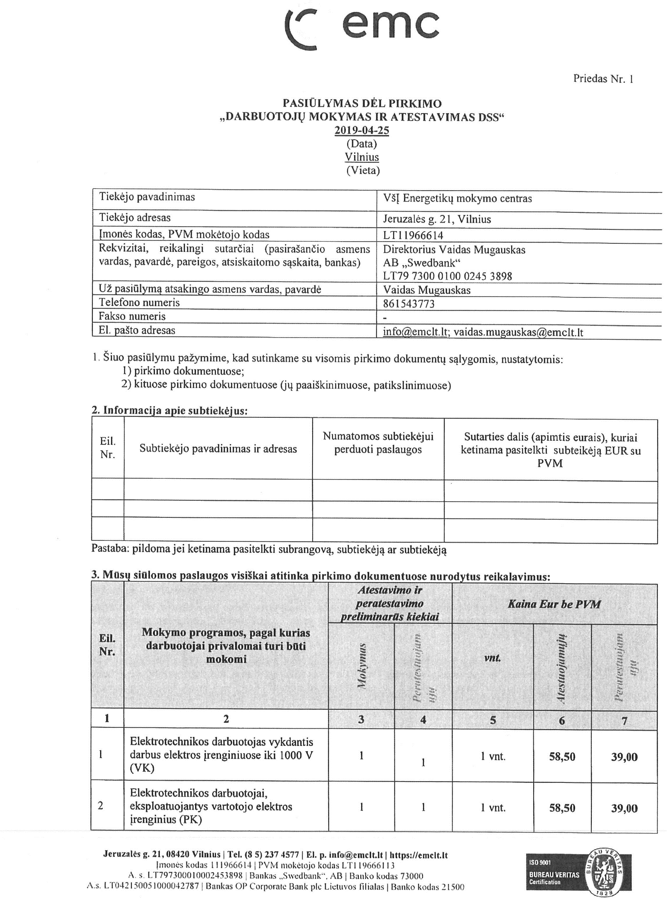

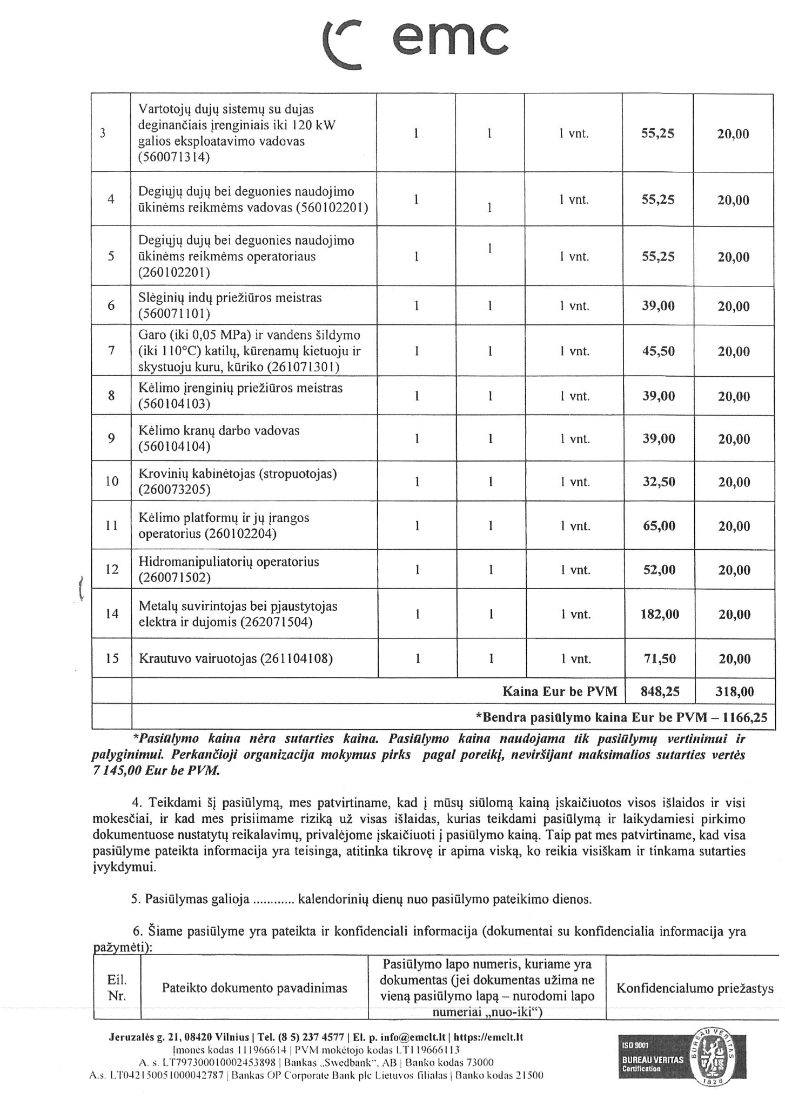

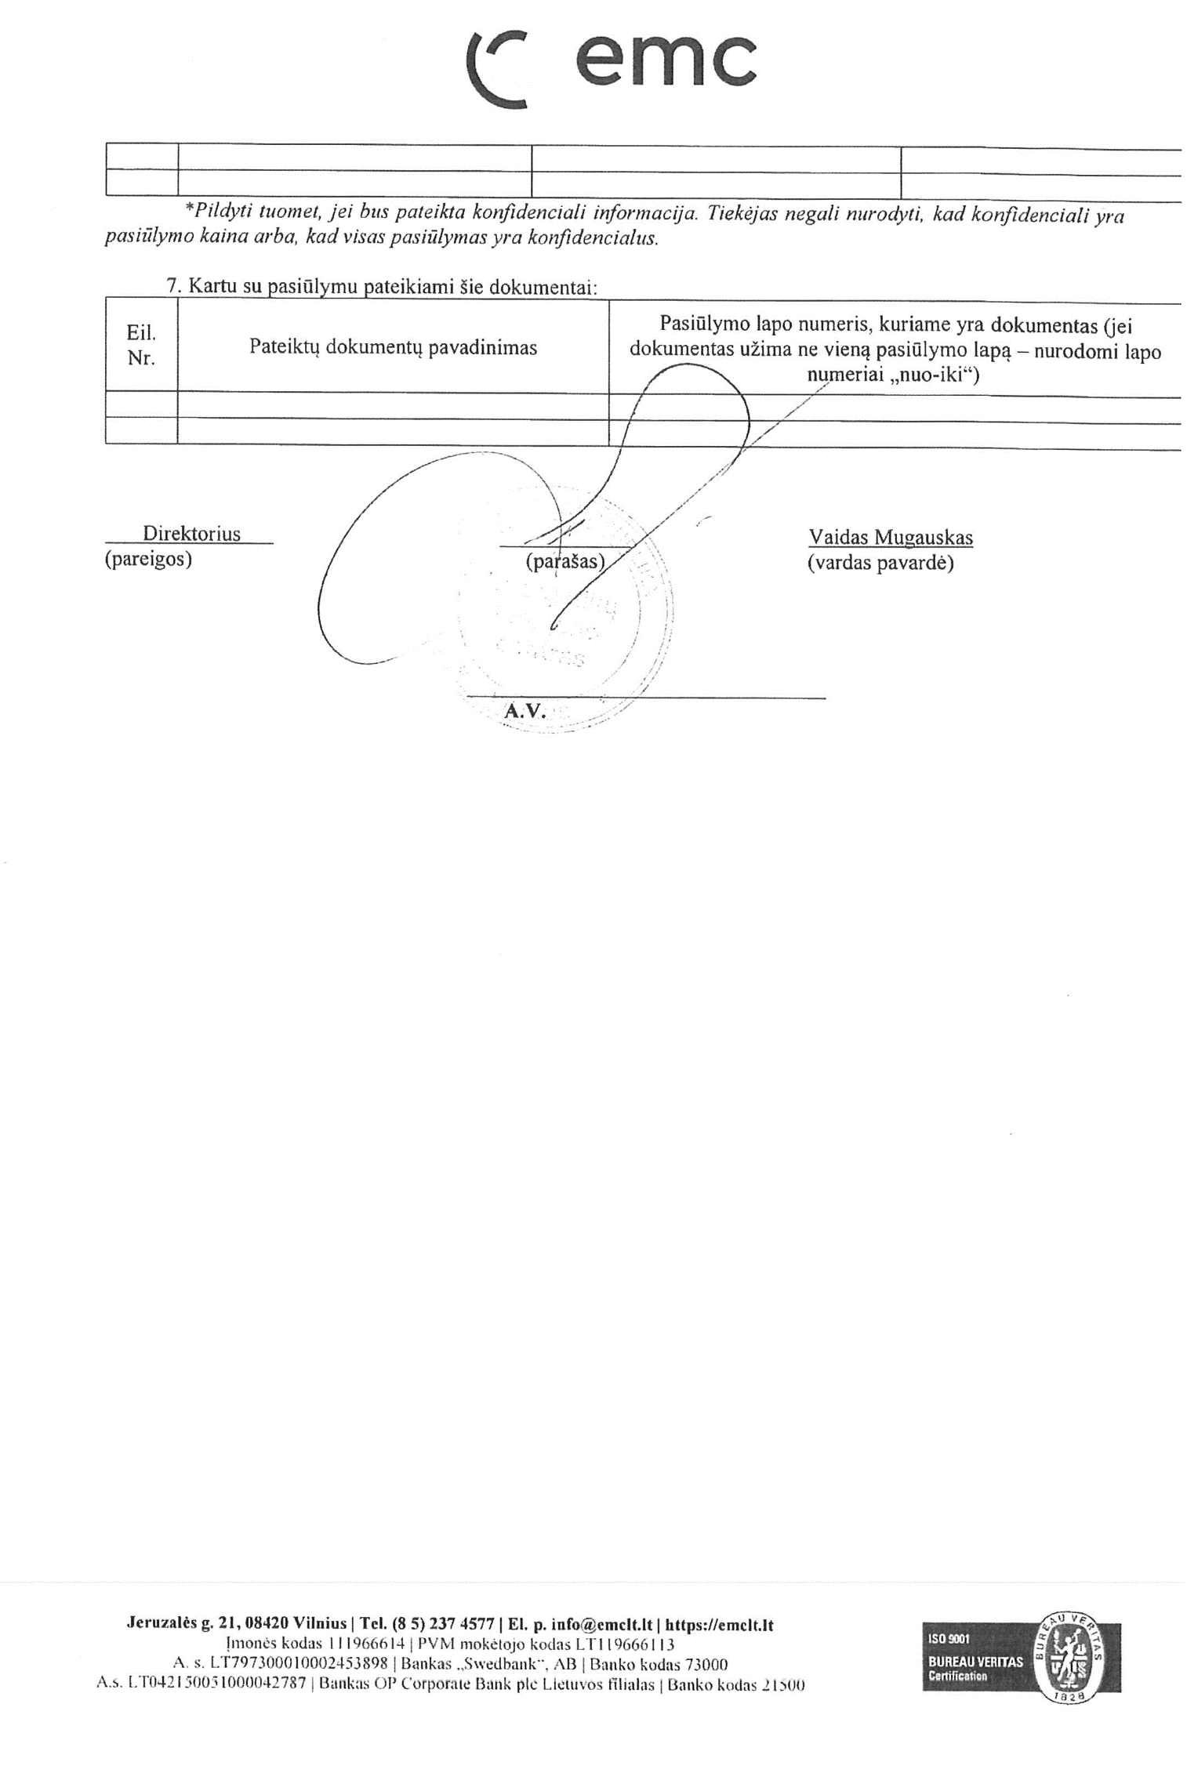

Priedas Nr. 3

PASLAUGŲ PRIĖMIMO - PERDAVIMO AKTAS

data

Per laikotarpis Užsakovui buvo suteiktos šios paslaugos pagal data pasirašytos Paslaugų viešojo pirkimo-pardavimo sutarties (toliau – Sutartis) reikalavimus ir sąlygas:
Tekstas

- Paslaugų teikėjas patvirtina, kad suteiktos Paslaugos atitinka visus Sutarties reikalavimus ir tinkamai buvo suteiktos Užsakovui.
- Užsakovas patvirtina, kad suteiktos Paslaugos atitinka Sutarties reikalavimus ir Paslaugų teikėjui gali būti išmokėtas Sutartyje nurodytas atlyginimas suma skaičiais EUR (suma žodžiais).
- Paslaugų perdavimo-priėmimo aktas sudarytas 2 vienodą teisinę galią turinčiais egzemplioriais, iš kurių vienas perduodamas Užsakovui, kitas – Paslaugų teikėjui.

Užsakovas: | Paslaugų teikėjas:
Akcinė bendrovė „Kelių priežiūra“ | VšĮ „Energetikų mokymo centras“
Juridinio asmens kodas 232112130 | Juridinio/fizinio asmens kodas 111966614
PVM mokėtojo kodas LT321121314 | PVM mokėtojo kodas LT119666113
Savanorių pr. 321C, Kaunas 50120 | Jeruzalės g. 21, Vilnius
Tel.: (8-37) 202293 | Tel. (8 615) 43773
El. paštas: info@keliuprieziura.lt | El. Paštas: vaidas.mugauskas@emclt.lt.
A.s. LT617044060003560452 | A.s. LT797300010002453898
AB SEB bankas, b.k. 70440 | AB Swedbank , b.k. 73000
Užsakovo vardu: | Paslaugų teikėjo vardu:
____________________________ | ____________________________

